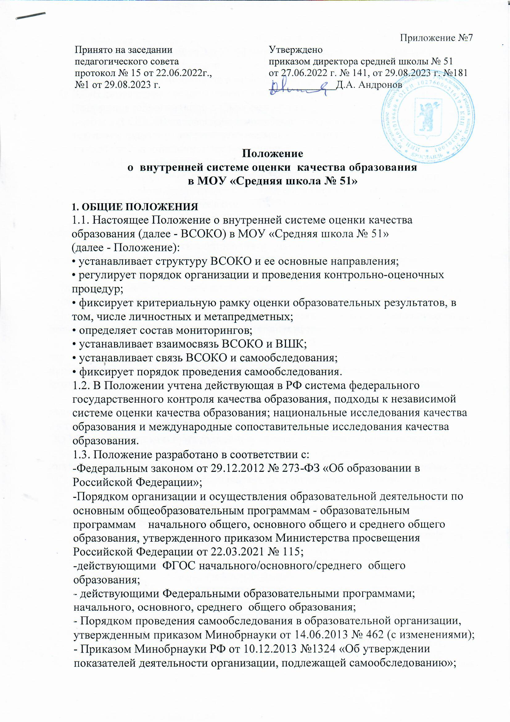- уставом МОУ « Средняя школа № 51»;
- локальными нормативными актами МОУ « Средняя школа № 51»;
- Положение о формах, периодичности, порядке проведения текущего контроля успеваемости и промежуточной аттестации обучающихся;
- иными документами, регламентирующими порядок проведения ВСОКО.
1.4. В Положении использованы следующие понятия и аббревиатуры:
- внутренняя система оценки качества образования (ВСОКО) - это функциональное единство локальных регуляторов, процедур и методов оценки, обеспечивающих получение своевременной, полной и объективной
информации о соответствии образовательной деятельности МОУ «Средняя
школа №51» требованиям ФГОС и потребностям участников образовательных отношений;
- внутришкольный контроль (ВШК) – это административный ресурс управления качеством образования, аккумулирующий процедуры и результаты ВСОКО; обязательный компонент управленческого цикла наряду с планированием, организацией, руководством и анализом;
- качество образования (КО)- комплексная характеристика образовательной
деятельности и подготовки обучающегося, выражающая степень его
соответствия ФГОС, федеральным государственным требованиям и (или) потребностям физического или юридического лица, в интересах которого осуществляется образовательная деятельность, в том числе степень достижения планируемых резул ьтатов освоения основной образовательной программы (ст. 2 ФЗ-27З);
- независимая оценка качества образования (НОКО) – это регламентируемый на федеральном уровне инструмент внешней оценки качества образования, осуществляемой официально уполномоченным оператором;
-основная образовательная программа (ООП0 – комплекс основных характеристик образования (объём, содержание, планируемые результаты), организационно-педагогических условий, структура которых задана ФГОС общего образования;
-документы ВСОКО – это совокупность информационно-аналитических продуктов контрольно-оценочной деятельности субъектов ВСОКО;
-диагностика – контрольный замер, срез;
-мониторинг – длительное, системное наблюдение за динамикой;
-оценка/оценочная процедура – установление степени соответствия фактических показателей планируемым;
-ГИА – государственная итоговая аттестация;
-ЕГЭ – единый государственный экзамен;
-ОГЭ – основной государственный экзамен;
-КИМ – контрольно-измерительные материалы;
-ООП – основная образовательная программа;
-УУД – универсальные учебные действия.
- ФОП –федеральная образовательная программа
2. ОРГАНИЗАЦИЯ И КОМПОНЕНТЫ ВСОКО
2.1. В МОУ « Средняя школа № 51 » ВСОКО включает:
- локальные регуляторы: локальные нормативные акты: настоящее Положение, Положение о формах, периодичности, порядке проведения текущего контроля успеваемости и промежуточной аттестации обучающихся, Положение о системе оценки достижения планируемых результатов освоения обучающимися ООП ООО средней школы №51,
Положение о проектной деятельности обучающихся, Положение о портфолио обучающихся, программно­методические документы;
- должностных лиц, субъектов оценки;
- направления оценки;
- критерии и показатели по каждому направлению;
- оценочные процедуры, формы и методы оценки;
- информационно-аналитические продукты;
- компьютерные программы и сервисы.
2.2. В МОУ «Средняя школа № 51»
ВСОКО регулируется посредством:
-настоящего Положения;
- Положение о формах, периодичности, порядке проведения текущего контроля успеваемости и промежуточной аттестации обучающихся.
2.3. Локальные нормы, обозначенные в пункте 2.1, определяют принципы и
подходы к системе оценки достижения планируемых образовательных результатов обучающихся и организации соответствующих мониторингов в рамках рабочей программы воспитания и программы формирования/развития УУД.
2.4. Состав должностных лиц, выполняемый ими в рамках ВСОКО функционал и сроки проведения процедур ВСОКО устанавливаются ежегодно приказом по школе о проведении внутришкольного контроля, самообследования и обеспечении функционирования ВСОКО в соответствующем учебном году.
2.5. Направления ВСОКО в МОУ «Средняя школа №51»
- оценка содержания образования (реализуемых образовательных программ);
- оценка условий реализации образовательных программ;
- оценка достижения обучающимися планируемых результатов освоения
образовательных программ;
- оценка удовлетворенности участников образовательных отношений качеством образования в МОУ «Средняя школа № 51».
2.6. Оценка содержания образования, реализуемых в МОУ «Средняя школа № 51» образовательных программ проводится на этапе разработки ООП на предмет соответствия требованиям ФГОС общего образования и ежегодно в августе - на предмет актуальности ООП, по критериям:
- соответствие структуры ООП требованиям ФГОС;
- соответствие рабочих программ содержательного раздела: - требованиям ФГОС и ФОП/ - федеральным рабочим программам учебных предметов непосредственного применения/- федеральным рабочим программам учебных предметов с учётом региональной специфики/ -локальным требованиям;
- соответствие учебных планов: - требованиям ФГОС и ФОП/; - федеральным учебным планам;
- соответствие условий реализации основных образовательных программ требованиям ФГОС.
2.7. Оценка основных образовательных программ в процессе их реализации
проводится одновременно с внутришкольным контролем эффективности
педагогической системы школы и организации образовательного процесса.
2.8. Оценка дополнительных общеобразовательных программ проводится на этапе и внесения в школьный реестр дополнительных общеобразовательных программ параметрам:
- соответствие тематики программы запросу потребителей;
- наличие документов, подтверждающих этот запрос;
- соответствие содержания программы заявленному направлению
дополнительного образования;
- соответствие структуры и содержания программы региональным
требованиям (при их наличии);
- наличие в программе описанных форм и методов оценки планируемых
результатов освоения программы обучающимся.
2.9. Оценка условий реализации ООП в «Средняя школа №51» проводится ежегодно; соответствующая информация анализируется и размещается в отчете о самообследовании в соответствии с федеральными критериями. 2.10. Помимо ежегодной обязательной оценки качества условий, проводится
оценка условий реализации текущих проектов региона, в которых участвует МОУ «Средняя школа №51».
2.10. Оценка достижения планируемых результатов освоения образовательных программ предусматривает:
- текущий поурочный контроль;
- текущий диагностический контроль;
- промежуточную аттестацию;
- итоговую аттестацию по предметам, не выносимым на ГИА.
Внутренний мониторинг представляет собой следующие процедуры:
-стартовая диагностика;
-оценка уровня достижения предметных и метапредметных результатов;
-оценка уровня функциональной грамотности;
-оценка уровня профессионального мастерства педагогического работника, осуществляемого на основе выполнения обучающимися проверочных работ, анализа посещенных уроков, анализа качества учебных заданий, предлагаемых педагогическим работником обучающимся.
Содержание и периодичность внутреннего мониторинга устанавливается решением педагогического совета образовательной организации. Результаты внутреннего мониторинга являются основанием подготовки рекомендаций для текущей коррекции учебного процесса и его индивидуализации и (или) для повышения квалификации педагогического работника. (ФОП, пп.18.30).
2.11. Проведение текущего контроля и промежуточной аттестации обучающихся регулируется Положением о формах, периодичности, порядке проведения текущего контроля успеваемости и промежуточной аттестации обучающихся;
2.12. Оценке подлежат предметные и метапредметные образовательные
результаты. Комплексная оценка этих результатов обеспечивается КИМ текущего диагностического контроля, составляющими неотъемлемую часть рабочих программ по предметам, курсам и модулям учебного плана.
2.13. КИМ текущего диагностического контроля прилагаются к рабочим программам учебных предметов, курсов, модулям учебного плана.

3. ОСОБЕННОСТИ ОЦЕНКИ ОБРАЗОВАТЕЛЬНЫХ РЕЗУЛЬТАТОВ
3.1. Оценка образовательных результатов позволяет выявить обучающихся,
осваивающих учебный материал на базовом, повышенном и высоком уровнях. Уровневый подход обязателен при разработке КИМ по каждому тематическому разделу каждой рабочей программы предмета, курса или дисциплины учебного плана.
3.2. Отметки по результатам оценки зависят прежде всего от уровня выполненного задания. 3адание базового уровня, даже при условии его правильного выполнения, отмечается баллом «3» и не более. Задание повышенного уровня, даже при условии его правильного выполнения, отмечается баллом «4» и не более. Баллом «5» отмечаются правильно выполненные задания высокого уровня сложности.
3.3. Контрольно-измерительные материалы с уровневым подходом разрабатываются профессиональными объединениями педагогов одновременно с составлением рабочей программы предмета, курса или модуля учебного плана и проходят внутреннюю экспертизу методического совета МОУ «Средняя школа № 51». Обновление КИМ осуществляется по мере необходимости. Обновленные КИМ также проходят внутреннюю экспертизу Методического совета МОУ «Средняя школа № 51».
3.4. Информация о достижении каждым обучающимся планируемых результатов освоения рабочей программы предмета, курса или модуля учебного плана фиксируется в сводной ведомости успеваемости обучающихся электронного журнала, соответствующих протоколах педагогического совета.
3.5. Анализ динамики образовательных результатов каждого обучающегося, начиная с 4-го класса, проводит классный руководитель и отражает
это в документации классного руководителя на конец учебного года.
3.6. Личностные образовательные результаты подлежат неперсонифицированной оценке, но в обязательном порядке организуется мониторинг личностного развития обучающихся. Предметом мониторинга выступает уровень сформированности и достижение следующих образовательных результатов:
- смыслообразование и морально-этическая ориентация;
- российская гражданская идентичность;
- поликультурный опыт, толерантность;
- уважение к труду, готовность к выбору профессии:
- культура ЗОЖ, экологически безопасное поведение.
3.7. Информация о результатах промежуточной аттестации используется при
подготовке отчета о самообследовании.
4. МОНИТОРИНГ В РАМКАХ ВСОКО
4.1. В рамках ВСОКО проводятся обязательные мониторинги:
-достижения обучающимися личностных образовательных результатов;
- достижения обучающимися метапредметных образовательных результатов;
- академической успеваемости обучающихся и результатов ГИА;
- выполнения дорожной карты развития условий реализации образовательных программ.
Внутренний мониторинг представляет собой следующие процедуры:
-стартовая диагностика;
-оценка уровня достижения предметных и метапредметных результатов;
-оценка уровня функциональной грамотности;
-оценка уровня профессионального мастерства педагогического работника, осуществляемого на основе выполнения обучающимися проверочных работ, анализа посещенных уроков, анализа качества учебных заданий, предлагаемых педагогическим работником обучающимся.
Содержание и периодичность внутреннего мониторинга устанавливается решением педагогического совета образовательной организации. Результаты внутреннего мониторинга являются основанием подготовки рекомендаций для текущей коррекции учебного процесса и его индивидуализации и (или) для повышения квалификации педагогического работника. (ФОП, пп.18.30).
4.2. По инициативе участников образовательных отношений и (или) в рамках
Программы развития МОУ «Средняя школа № 51» могут разрабатываться и проводиться иные мониторинги. Перечень текущих и новых мониторингов фиксируется соответствующим приказом.
4.3. Ежегодному анализу подлежат показатели деятельности МОУ« Средняя школа № 51», выносимые в отчет о самообследовании в соответствии с федеральными критериями.

5. ВСОКО, ВШК И САМООБСЛЕДОВАНИЕ
5.1. ВСОКО - операционная подсистема ВШК. Функционирование ВСОКО подчинено задачам внутришкольного контроля и осуществляется в течение всего учебного года.
5.2. План проведения ВШК утверждается ежегодным приказом «О внутришкольном контроле».
5.3. Самообследование - ключевое комплексное мероприятие ВСОКО. Отчет о самообследовании - документ ВСОКО.
5.4. График работ по самообследованию и подготовке отчета о самообследовании утверждается ежегодным приказом по школе.

6.ДОКУМЕНТЫ ВСОКО
6.1 . Документы ВСОКО - это информационно - аналитические продукты контрольно-оценочной деятельности, предусмотренные соответствующим приказом по школе.
6.2. К документам ВСОКО, предназначенным для внешнего использования,
относятся:
- отчет о самообследовании;
- аналитические справки по итогам оперативного ВШК, предпринятого на
основе обращения граждан;
- обзор практикуемых школой форм и методов оценки в части их влияния на качество образования в школе;
- визуализированная аналитическая информация по отдельным направлениям образовательной деятельности, включенная в публичный доклад.
6.З. К документам ВСОКО, предназначенным для внутреннего использования, относятся:
- опросно-анкетный материал для получения данных к разработке формируемой части ООП;
- аналитические справки-комментарии к результатам внешних независимых
диагностик и ГИА;
- справки ВШК, в том числе по итогам оперативного контроля;
- приложения к протоколам заседаний коллегиальных органов управления
школой.
7. ОЦЕНКА УДОВЛЕТВОРЕННОСТИ УЧАСТНИКОВ ОБРАЗОВАТЕЛЬНЫХ ОТНОШЕНИЙ КАЧЕСТВОМ ОБРАЗОВАНИЯ
7.1. Оценка удовлетворенности участников образовательных отношений качеством образования предусматривает:
- внутриорганизационные опросы и анкетирование;
- учет показателей НОКО.
7.2. Внутриорганизационные вопросы и анкетирование проводятся:
- на этапе разработки ООП с целью определения части ООП, формируемой
участниками образовательных отношений;
- ежегодно, в конце учебного года, с целью выявления динамики спроса на те, или иные программы;
-по графику процедур оператора НОКО.

